LAMPIRAN 2OUTPUT PROGRAM

1. **Tampilan Login Admin**

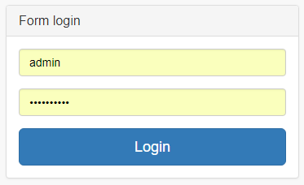

1. **Tampilan Beranda**

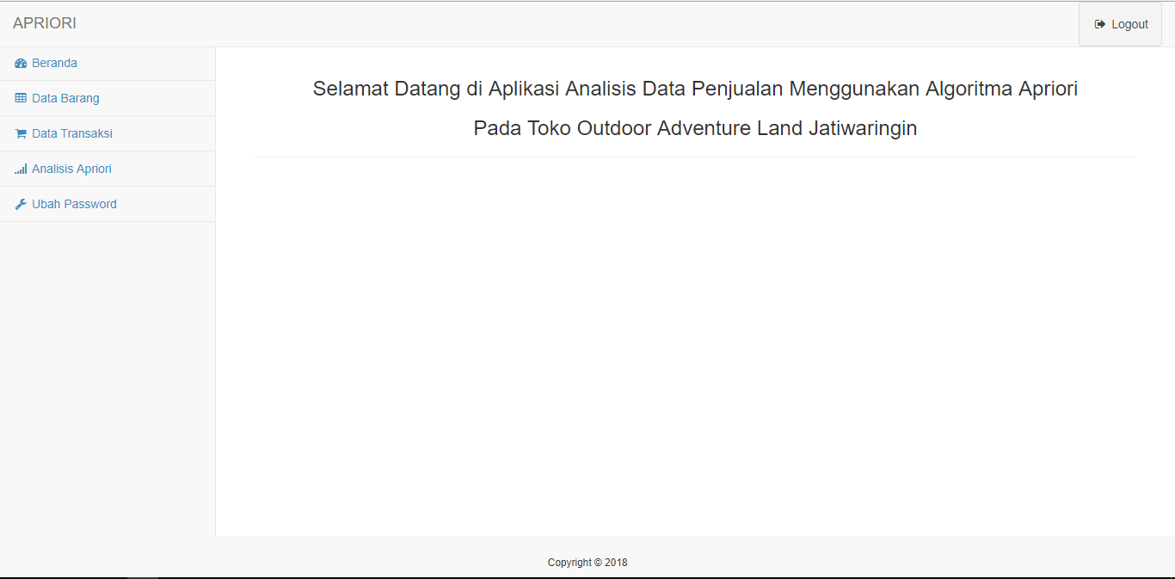

1. **Tampilan Data Barang**

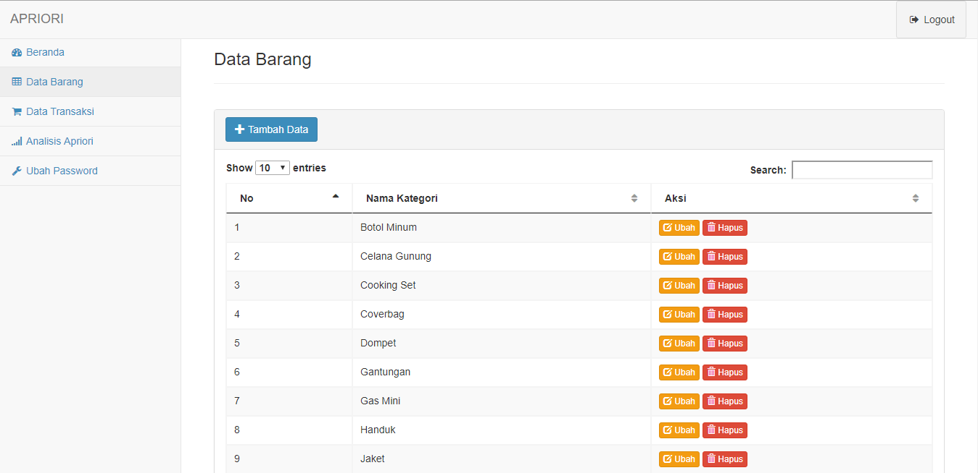

1. **Tampilan Tambah Data Barang**

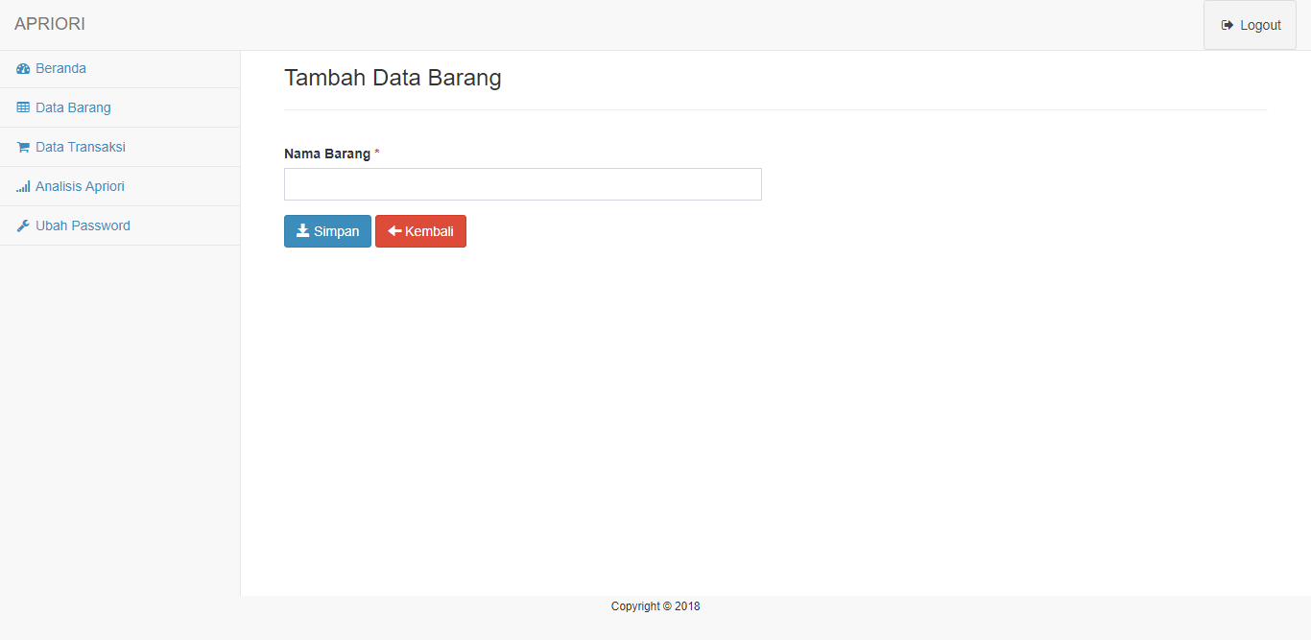

1. **Tampilan Menu Ubah Data Barang**

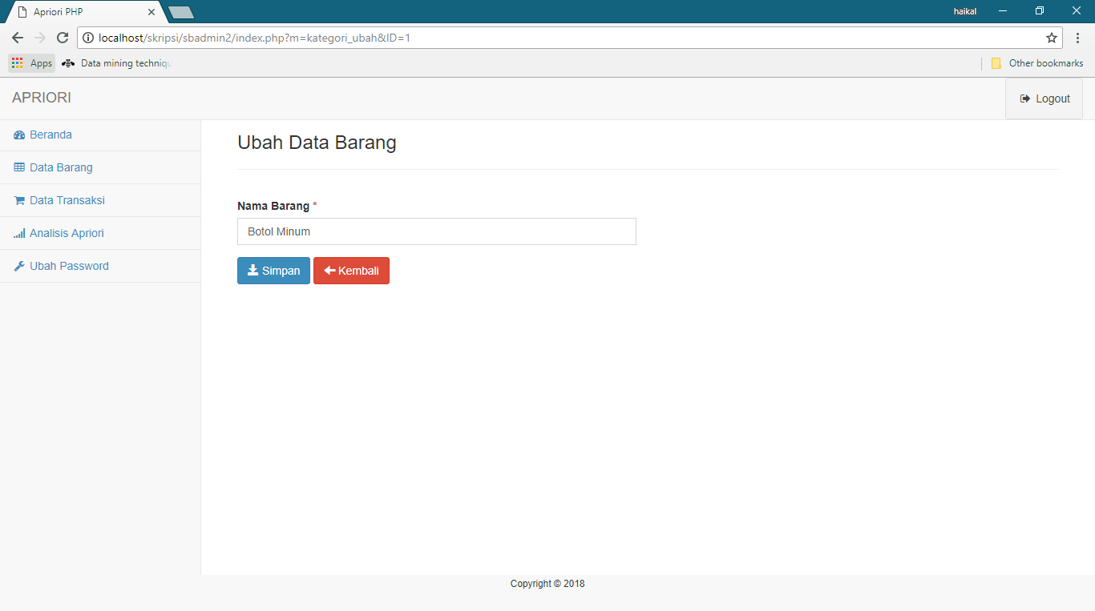

1. **Tampilan Data Transaksi**

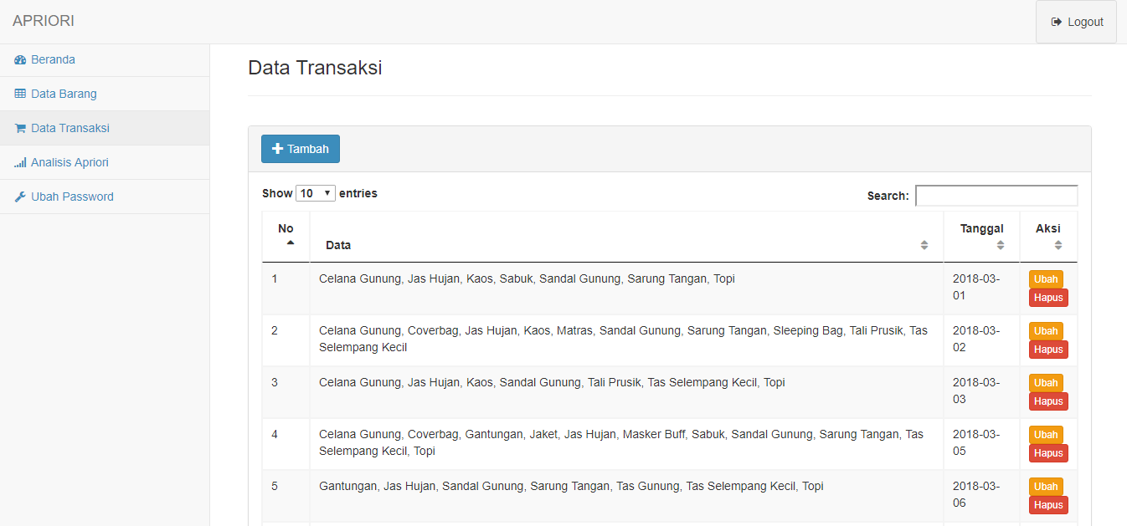

1. **Tampilan Tambah Data Transaksi**

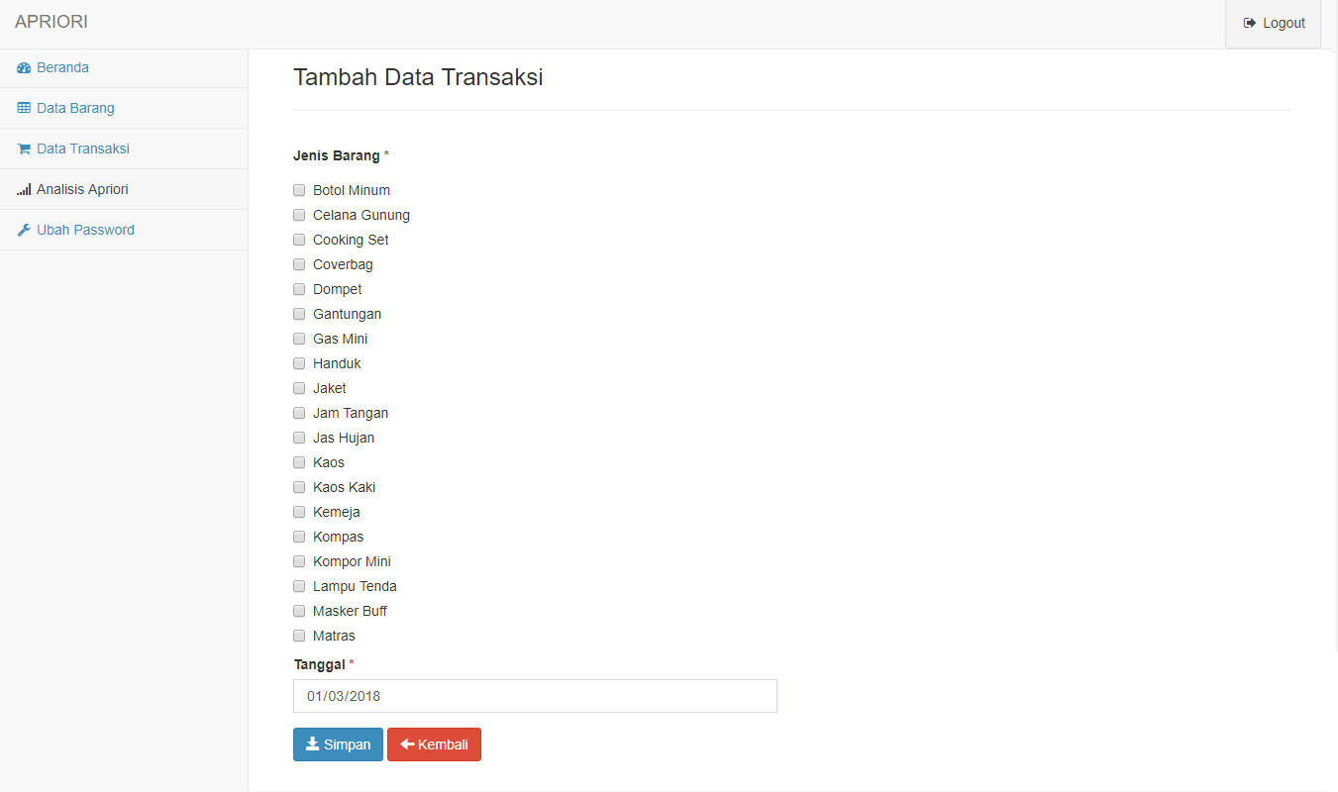

1. **Tampilan Ubah Data Transaksi**

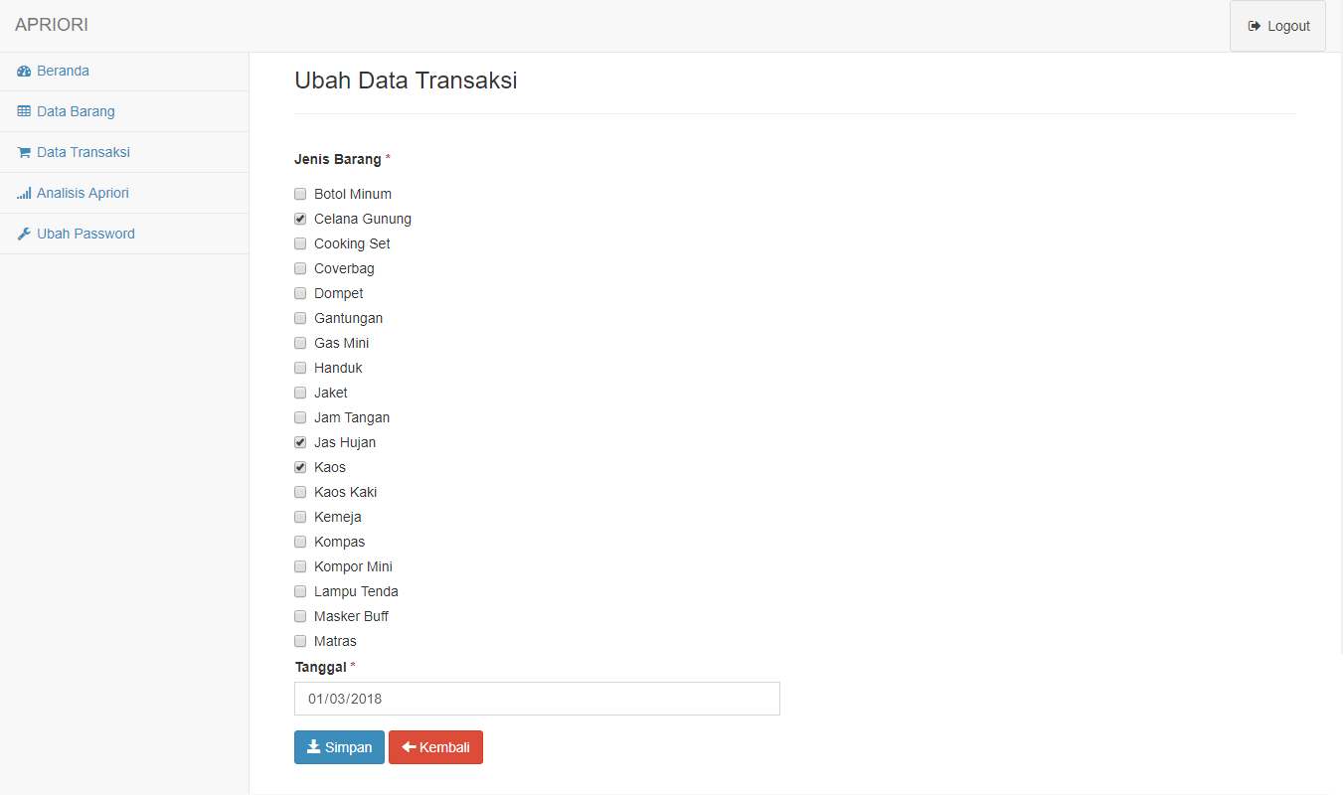

1. **Tampilan Halaman Analisis Apriori**

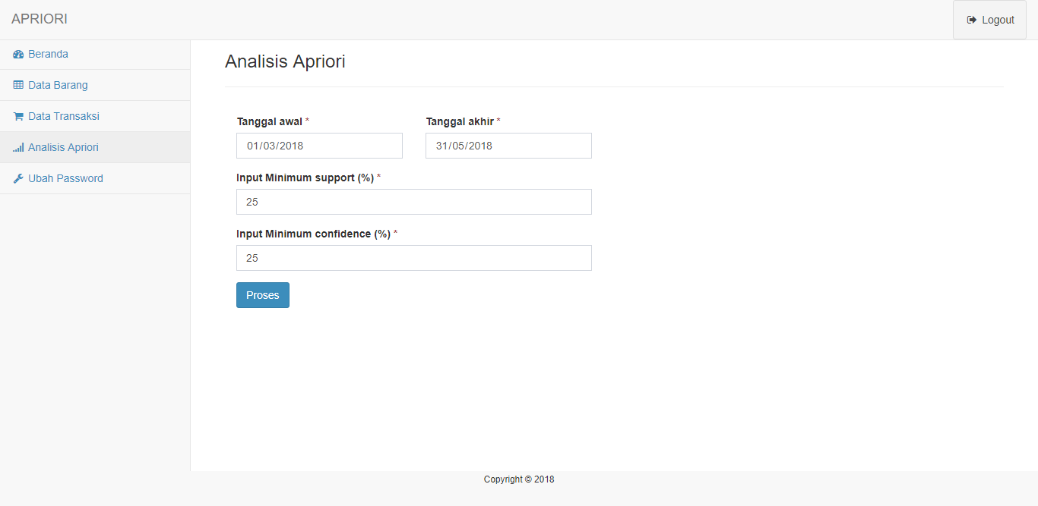

1. **Tampilan Halaman Ubah Password**

